Отчет о проведении праздника «8марта»
На улице еще лежит снег, а на календаре уже весна! И это прекрасное время года открывает женский праздник. 8 Марта - праздник, который дети любят и ждут, чтобы поздравить своих любимых мам, бабушек, сестер. Особых поздравлений удостаиваются наши любимые мамочки, ведь для каждого человека мама – самый близкий и родной челок на земле.
5, 6, и 7 марта в нашем дошкольном образовательном учреждении прошли традиционные утренники, посвящённые первому весеннему празднику 8 марта. Дети подготовили для мам и бабушек замечательные программы, выступали с песнями и танцами на радость своим родным и любимым мамам и бабушкам.
Младшая группа – «Мамин день», в котором приняли участие не только дети, но родители. Они сыграли роли: Мама-Кошка, Мама-Утка, Мама-Коза и Мама-Квочка.

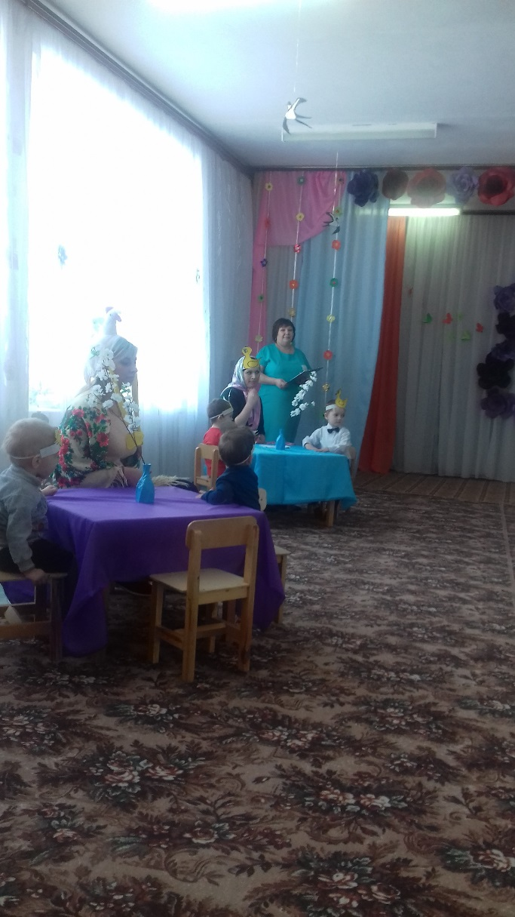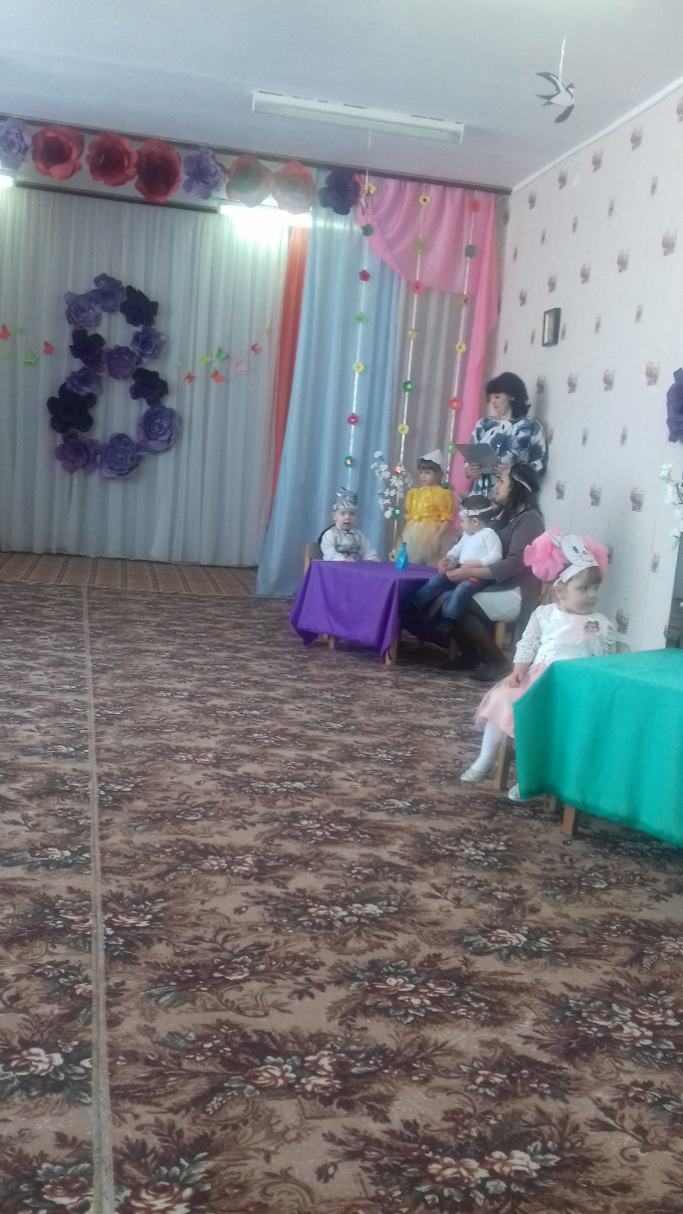
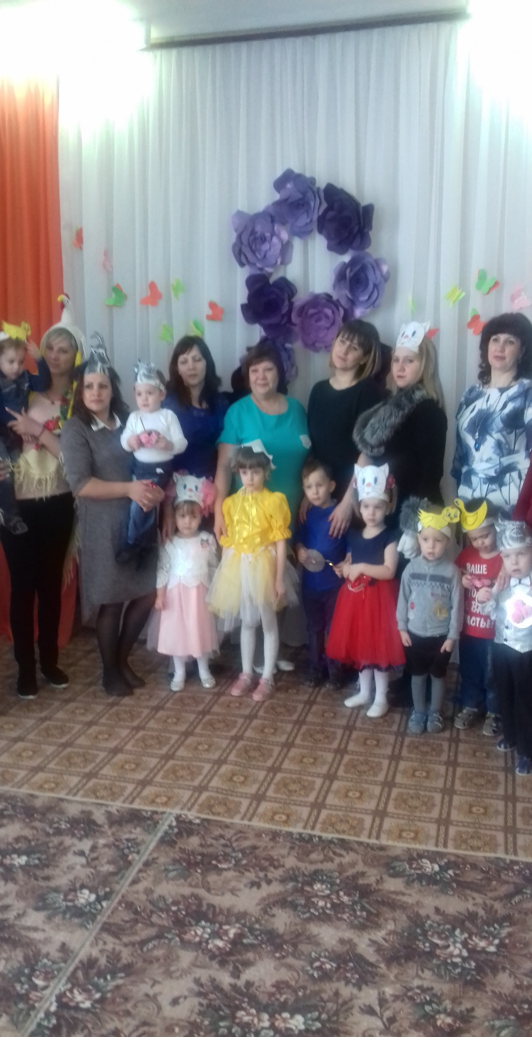

Смешанная дошкольная группа 1 – «Солнечные лучики». В гости к воспитанникам пришло Солнышко и подарило разноцветные лучики. Каждый лучик означал определённое задание. И в заключение праздника пришёл неожиданный гость – Карлсон, который подарил детям и мамам разноцветный салют их шаров.

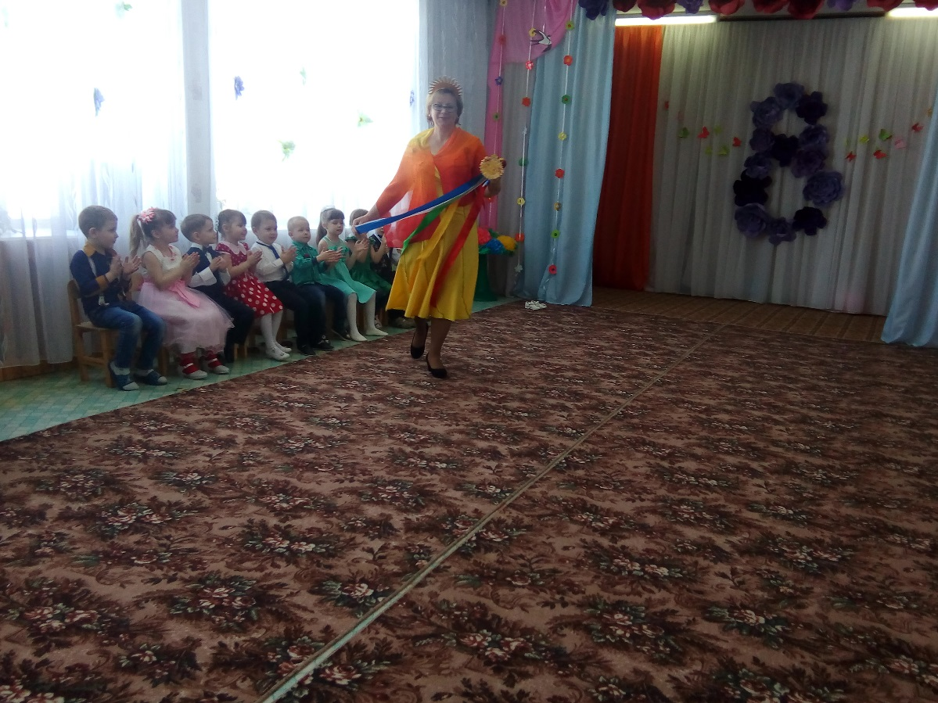
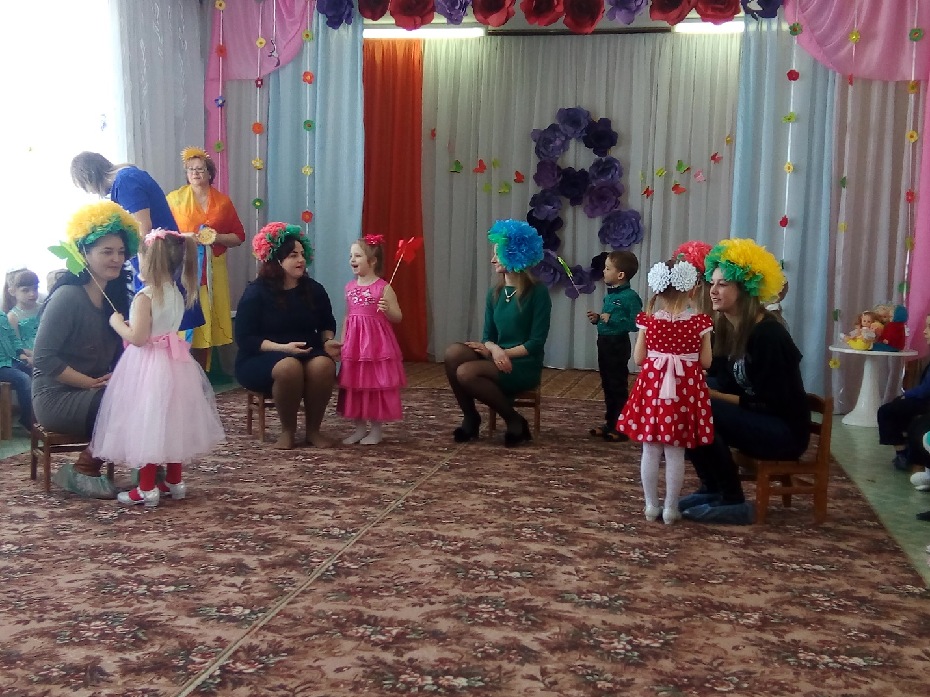

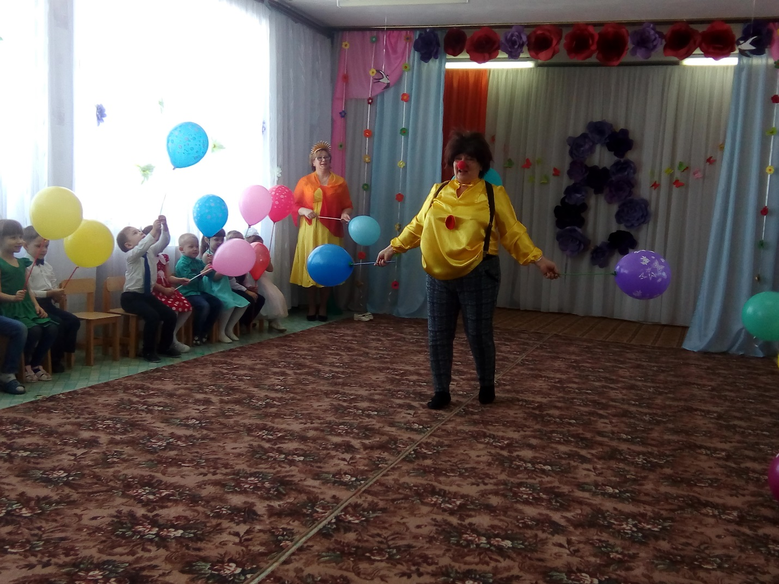

Смешанная дошкольная группа 2 – «Песенка для мамы». Ребята представили своим мамам театрализованное представление. В праздничный мартовский день дети решили подарить своим мамам необычный подарок - чудесную песенку. Об этом узнали Кот Базилио и Лиса Алиса. Они решили помешать доброму замыслу и тайно спрятали песню в одну из сказок. Чтобы найти свой главный подарок, дети совершили путешествие по любимым сказкам. В поисках «Песенки для мамы» они сами перевоплотились в сказочных героев В финале ко всеобщей радости дети нашли чудесный подарок-«Песенку для мамы»-и дружно исполнили её для гостей.
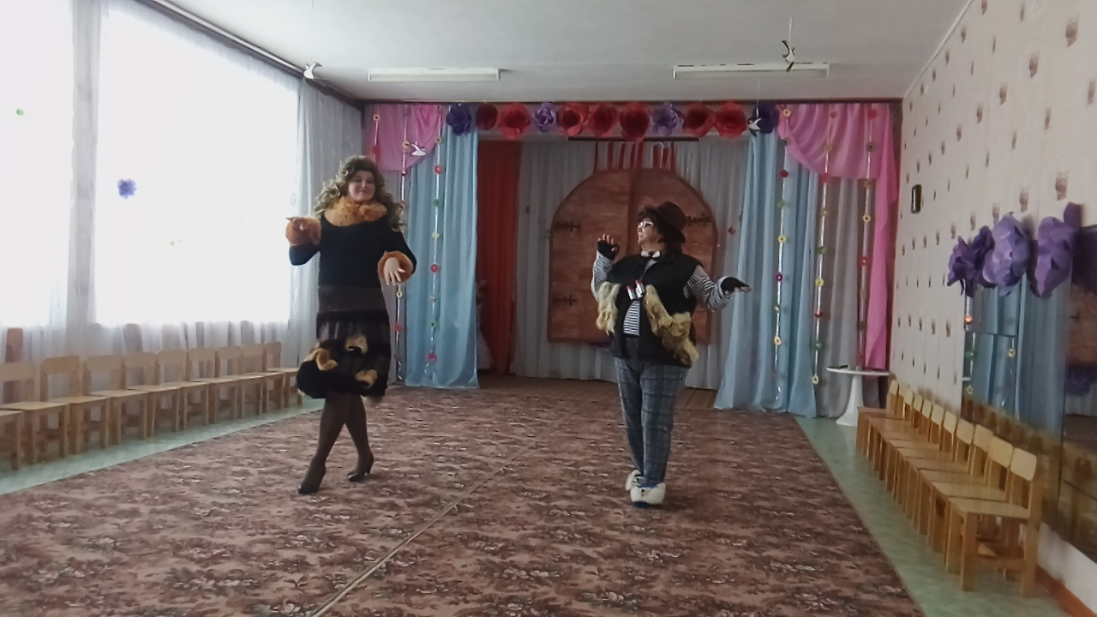
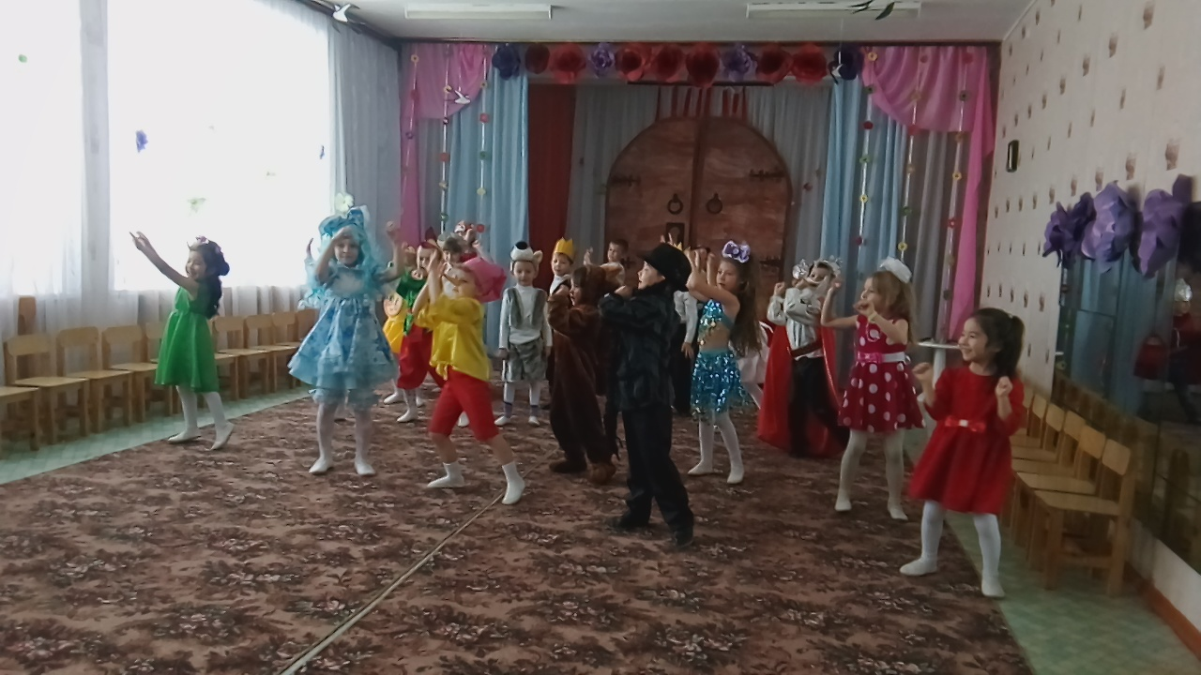
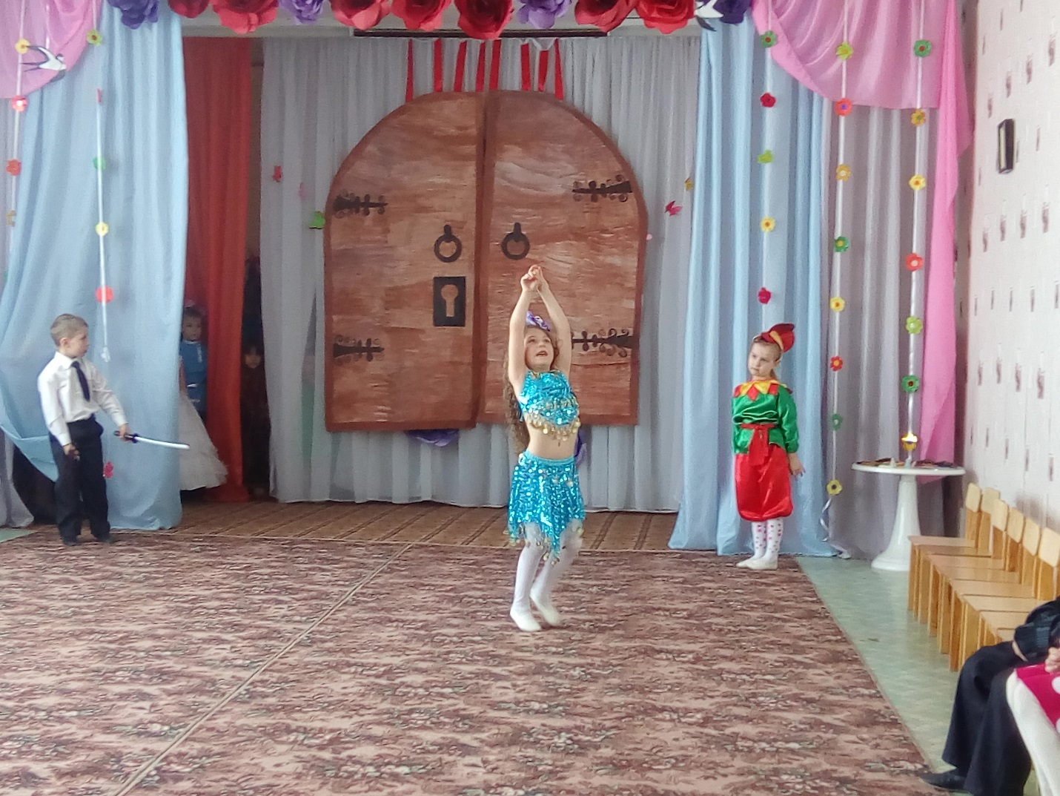
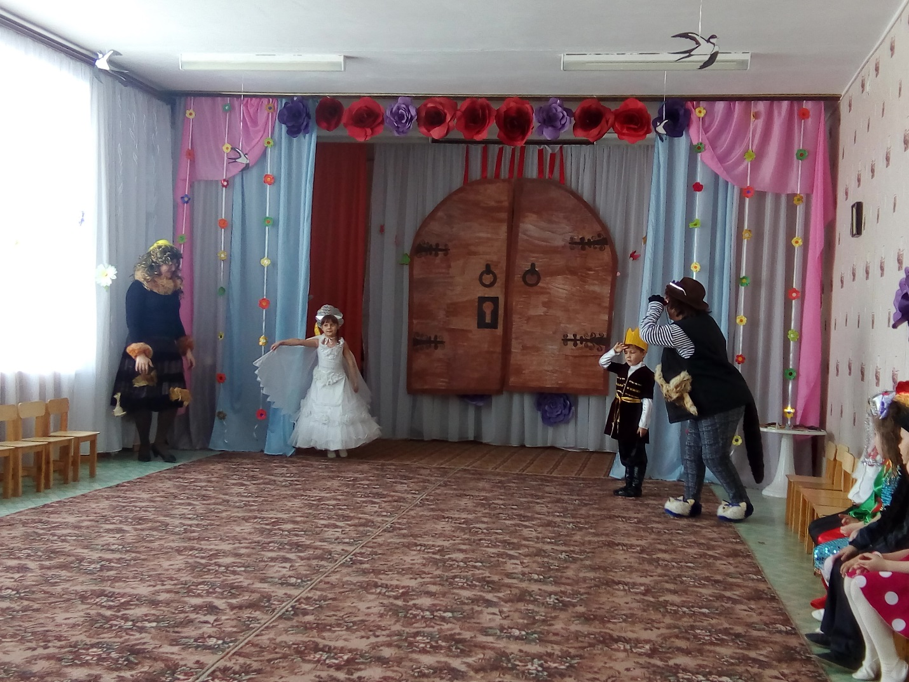
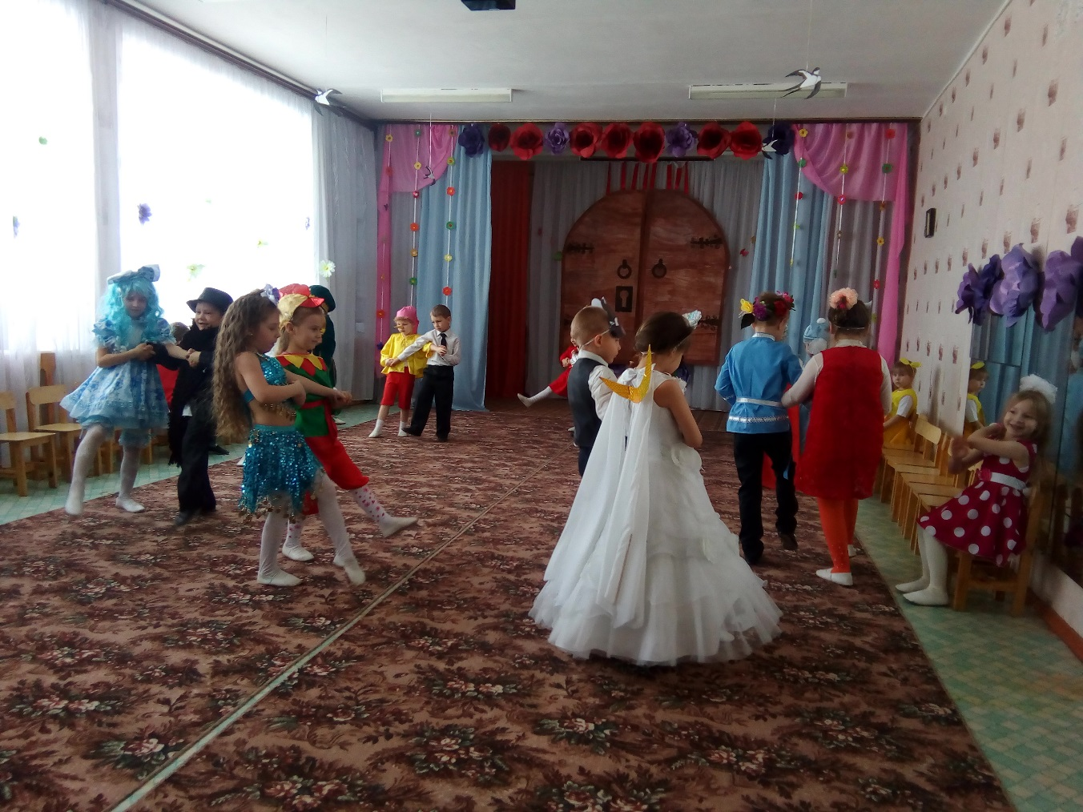
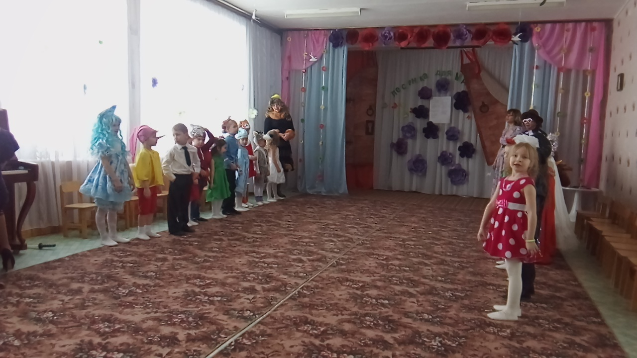

В этот прелестный день ни одна женщина не осталась без внимания и подарков, а детская искренность и непосредственность, несомненно, порадовала родителей в этот день.

